Botucatu, 05 de maio de 2020.

Ilma. Sra.
Alessandra Lucchesi – PSDB
Botucatu-SP
Valdir Gonzalez Paixão Júnior, Secretário Municipal de Educação, vem perante Vossa Excelência, em atenção ao respeitável Requerimento nº288, aprovado em Sessão Ordinária de 27/04/20, ao qual seguem as respostas dos questionamentos:
- O recesso escolar do município foi antecipado para os meses de março e abril (iniciando no dia 30 de março a 13 de abril), com um total de quinze (15) dias.;

- Todos os professores que substituíram continuamente tiveram garantidos seus vencimentos através de processo interno via Secretaria Municipal de Educação.;

- As atividades remotas foram adotadas pela rede pública de ensino, em todas as modalidades de ensino. As unidades escolares foram orientadas pela supervisão escolar, e estas criaram mecanismos para disponibilizar essas atividades prioritariamente de maneira eletrônica, como Facebook, WhatsApp, e-mail, Google Classroom, entre diversas ferramentas virtuais e gratuitas, além do App fornecido em parceria pela Secretaria Estadual de Educação (Centro de Mídias de São Paulo). Os alunos que não possuíam recursos tecnológicos foram orientados a irem às unidades escolares através agendamento com a gestão, respeitando todas as orientações da Secretaria Municipal de Saúde, obtendo de forma impressa estes materiais, os alunos foram orientados a utilizarem dos recursos televisivos abertos, fornecidos pelos Canais 19.2 TV Cultura e 19.3 TV UNIVESP;

- O calendário escolar foi alterado e as novas datas serão encaminhadas posteriormente, as atividades remotas serão utilizadas para contabilizarem como dias letivos, desta forma serão respeitados os 200 dias previstos em lei, estes amparados na resolução SEDUC 44/2020.;

- As medidas de prevenção atingiram todas as modalidades de ensino, com suspensão das atividades presenciais conforme decreto 11.939 de 16 de março de 2020, expedido pelo Prefeito Municipal Mário Pardini Affonseca.;

- Respeitando decreto 11.941 de 18 de março de 2020, expedido pelo Prefeito Municipal Mário Pardini Affonseca, todas as medidas de proteção, higienização e organização foram tomadas aos servidores. Estes estão trabalhando de forma escalonada evitando aglomeração na unidade.
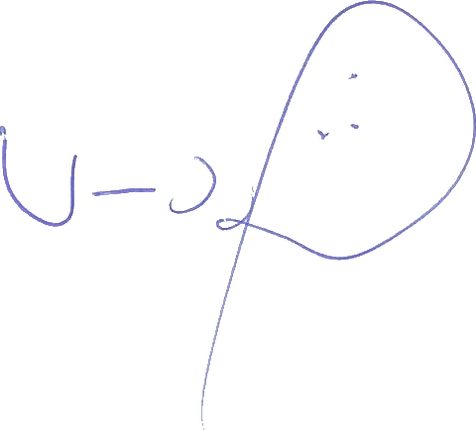
Atenciosamente,

VALDIR GONZALEZ PAIXÃO JÚNIOR
Secretário Municipal de Educação

